Отчёт

о работе Тимашевского местного отделения Краснодарской краевой организации РОИА в 2024 году

Тимашевское местное отделение РОИА существует с 2006 года, на данный момент в его состав входит 21 человек – это учителя истории и кубановедения, пенсионеры-краеведы, сотрудники районных учреждений культуры (библиотек, музеев), в основном это люди с большим стажем поисковой работы, высокой эрудиции и большой любви к архивным документам.

Историки, краеведы, архивисты — члены местного отделения Всероссийского общества историков-архивистов (РОИА) вносят весомый вклад в проведение различные мероприятия, такие как семинары, выставки, чтобы привлечь внимание к важности исторических документов и архивных материалов. Тимашевское местное отделение РОИА с каждым годом укрепляет свои позиции как важное звено в цепи сохранения истории нашего региона.

Наделяева Ирина Викторовна является Председателем местного отделения РОИА. За 2024 год Ирина Викторовна провела следующую работу:

25 января 2024 года в г. Москве проходило мероприятие, где Ирина Викторовна выступала с докладом «Защитникам Отечества посвящается». Совместные грантовые проекты светских и религиозных организаций на территории Краснодарского края, посвящённые духовной и патриотической тематике» на конференции «Православное краеведение и просвещение» в рамках ХХХII Международных Рождественских образовательных чтений «Православие и отечественная культура: потери и приобретения минувшего, образ будущего»

23 апреля 2024 года в г. Краснодаре проходила научно- практическая конференция учащихся общеобразовательных школ и средних специальных учебных заведений Краснодарского края «Наши земляки кубанцы: история и современность».  
В данном мероприятии приняли участие председатель РОИА в Тимашевском районе Наделяева Ирина Викторовна, учащийся 11 класса МБОУ СОШ № 15 Кравченко Кирилл, начальник архивного отдела администрации муниципального образования Тимашевский район Агаркова Наталья Викторовна. На конференции выступили победители Всероссийского конкурса «Юный архивист». Это ребята из Лабинского, Тимашевского и Новопокровского районов.  
Кравченко Кирилл занял третье место в краевом конкурсе и X Всероссийском конкурсе юношеских учебно-исследовательских работ «Юный архивист».  
Кирилл познакомил и рассказал о своей работе «Покрыты славою чудесного похода. Роговские казаки на защите Отечества в 1812-1814 годах».  
Дополнила выступление его наставник Ирина Викторовна. В работу были 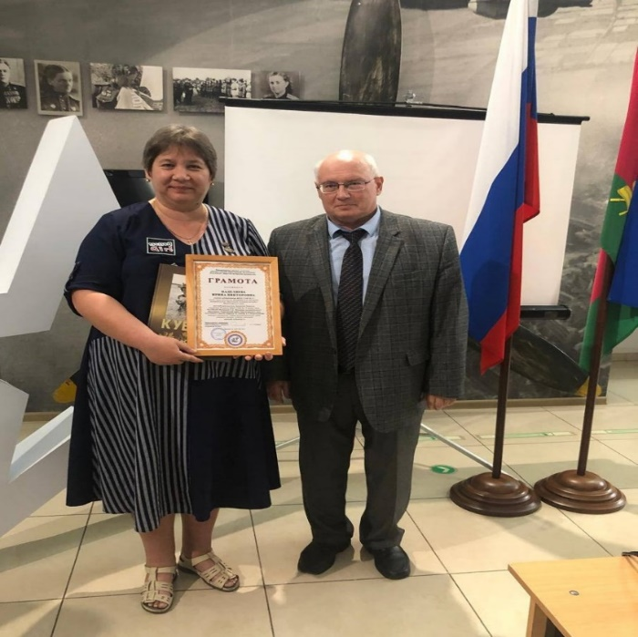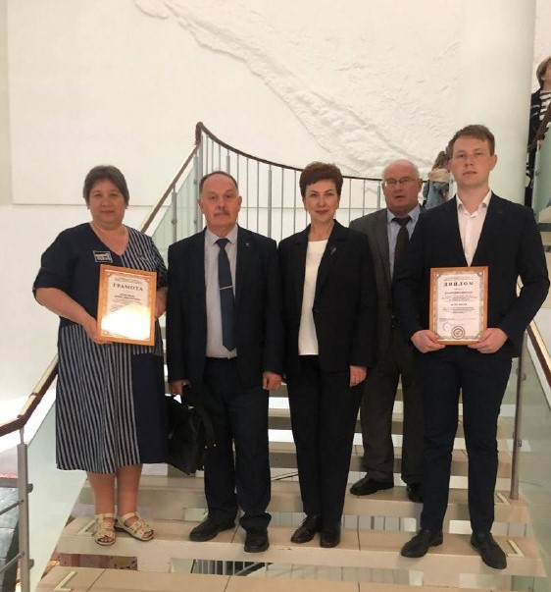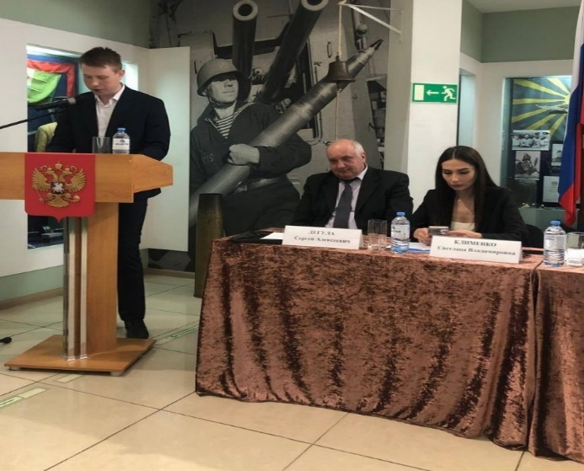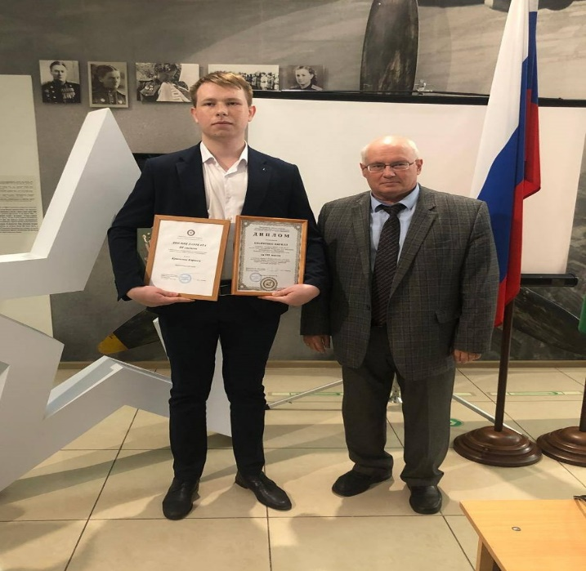включены архивные материалы из архива Тимашевского района.

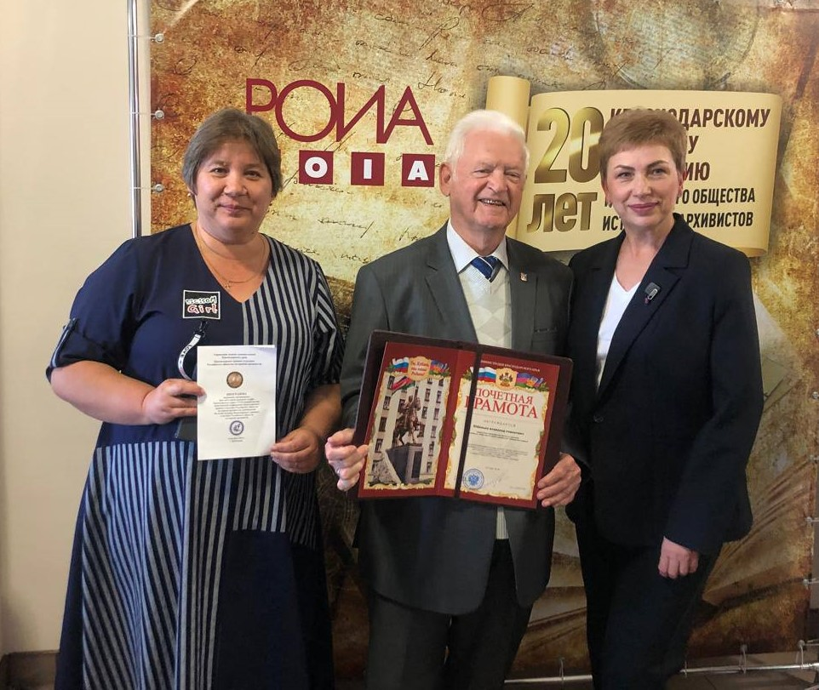Председатель Тимашевского отделения РОИА Наделяева Ирина Викторовна, ее заместителем Покинько Всеволод Романович и начальник архивного отдела администрации муниципального образования Тимашевский район Агаркова Наталья Викторовна приняли участие на совещании, посвященном Дню работников архивной службы Краснодарского края и XVII краевой научно-практической конференции Краснодарского краевого отделения РОИА, посвященной 20 - летию создания Краснодарского краевого отделения Российского общества историков –архивистов.  
На этом мероприятии Всеволоду Романовичу Покинько была вручена почетная грамота администрации Краснодарского края.  
Ирина Викторовна Наделяева выступила с презентацией книги: «Значимость книги «СВО – материнская слава на полях сражений и в тылу» в изучении локальной истории Тимашевского района».

12 ноября 2024 в г. Краснодаре проходила Всероссийская научно-практическая конференция «Русская православная церковь в истории Юга и Северного Кавказа», посвящённая 140-летию первого епископа Кавказского и Черноморского Иеремии (Соловьёва). Особенностью конференции стало то, что инициатором и организатором мероприятия всероссийского значения стал Марии-Магдалининский женский монастырь станицы Роговской! Такое событие прошло на Кубани впервые!!! На это указал в своём приветственном слове митрополит Екатеринодарский и Кубанский Василий. Также отметил особенность конференции ректор КубГУ Астапов Михаил Борисович, сказав, что не высшая школа организатор конференции, а наша обитель!

Покинько Всеволод Романович, является членом Тимашевского местного отделения Краснодарской краевой организации РОИА. За 2024 год Всеволодом Романовичем проведена следующая работа:

1. Наиболее значимыми событиями в 2024 году были:

- Подготовка и проведение мероприятий, посвященных 125-летию МБОУ СОШ № 1 им. А.И. Герцена.

В 2024 году МБОУ СОШ № 1 им. А.И. Герцена отмечала знаменательную дату — 125-летие своего существования. В рамках празднования были инициированы мероприятия, направленные на углубление знаний о богатой истории учебного заведения. Сбор и оформление архивных документов позволили создать уникальную коллекцию, отражающую эволюцию школы на протяжении более века. Исторические фотографии, письма, публикации — все это стало основой для бесед, проводимых с учащимися и преподавателями. Заключительным этапом празднования стало торжественное мероприятие, проведенное в РДК имени В.М. Толстых. Учащиеся, педагоги, выпускники и почетные гости собрались, чтобы отметить этот памятный момент. Прозвучали трогательные слова благодарности, а также поздравления от представителей местной власти и творческих коллективов. В атмосфере праздника все осознали, что история школы — это история каждого, кто к ней причастен, и она продолжает писаться.

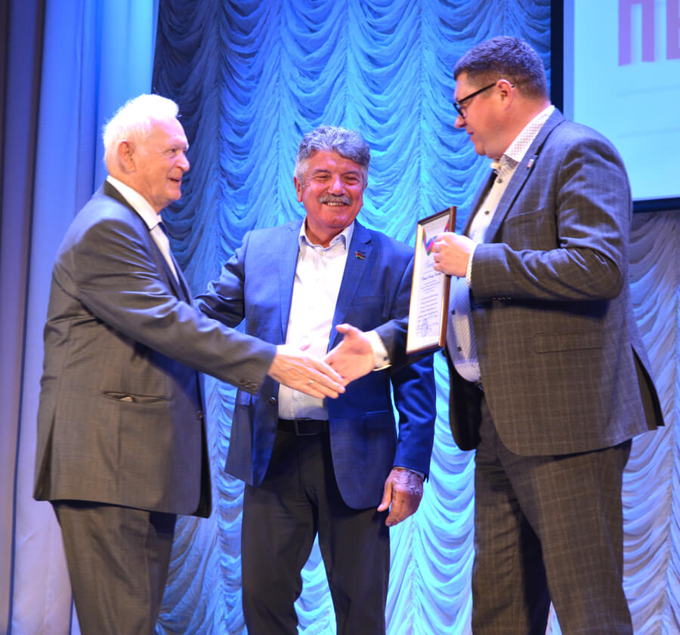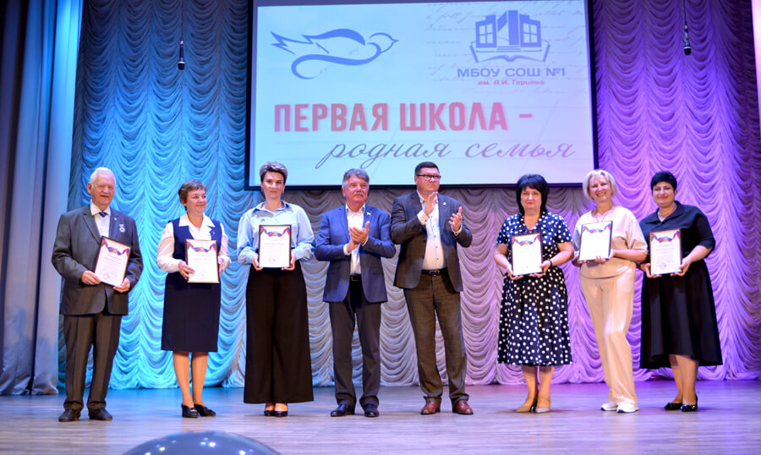

- Подготовка к предстоящему 80-летию Великой Победы в мае 2025 года.

В 2024 году по плану была проведена беседа с учащимися на тему: «Мы помним те грозные годы» (по страницам школьного альбома «Они защищали Родину»). В данной беседе с учащиеся удалось углубиться в исторические события Великой Отечественной войны, тернистые пути, которые проходили наши предки, их самоотверженность и патриотизм. На данной беседе учащиеся почтили память о тех, кто отдал свои жизни за свободу и независимость нашей Родины, и прошли по страницам памяти, изучая биографии героев, чьи имена увековечены в школьном альбоме.

-Подготовка архивного материала к написанию книги «По долгу призвания» (к 100-летию Тимашевской ЦРБ).

Подготовка архивного материала к написанию книги «По долгу призвания» стала важным этапом в исследовании истории здравоохранения Кубани, особенно в контексте Тимашевского района. В ходе работы были тщательно изучены архивные документы, хранящиеся в районном архиве, а также в запасниках музея семьи Степановых и музея Тимашевского депо. Эти уникальные источники позволили создать полное и яркое представление о развитии медицинских учреждений и о проектах, способствующих улучшению здравоохранения в регионе. К 100-летию Тимашевской центральной районной больницы не только сохраняется память о великих людях, стоявших у истоков медицины в нашем районе, но и проанализировать их вклад в строительство системы здравоохранения, которая продолжает служить людям и по сей день. Книга «По долгу призвания» станет значимым вкладом в изучение местной истории, позволяя читателям углубиться в причины и следствия важных изменений, произошедших за этот век. Данная работа — это дань уважения тем, кто посвятил свою жизнь служению людям.

2. В целях выполнения намеченного плана по выше указанным направлениям разработан план работы музея истории школы МБОУ СОШ № 1 на 2024-2025 годы, в котором отражены темы бесед с учащимися.

Беседы, посвященные дням воинской славы России:

1. День победы русских воинов над монголо-татарскими войсками в Куликовской битве 1380 года;
2. День народного единства;
3. День проведения парада на Красной площади г. Москва 7 ноября 1941 г;
4. День снятия блокады г. Ленинграда;
5. День защитника Отечества;
6. День Победы советского народа в Великой Отечественной войне 1941-1945 годов.

Беседы, посвященные 80-летию Великой Победы в Великой Отечественной войне:

1. «Мы помним те грозные годы» (по страницам школьного альбома «Они защищали Родину»;
2. «Вклад тимашевцев в Великую Победу»;
3. «О прошлом память сохраним» (участники Великой Отечественной войны-учителя СОШ № 1 им. А.И. Герцена»;
4. «Стихи и песни военного лихолетья»;
5. «И было детство, и была война» (юные защитники Родины в годы Великой Отечественной войны);
6. Беседа-фильм «Седые дети войны»;
7. Заочная экскурсия по городу «По местам боевой славы Тимашевска».

3. Покинько Всеволод Романович активно принимает участие в общественных мероприятиях, проводимых отделом по делам молодежи администрации Тимашевского района. Одной из ключевых тем встреч стало обсуждение участия жителей района в специальной военной операции. Всего прошло пять встреч с молодежью, на которых были подняты важные вопросы, касающиеся не только военной службы, но и патриотического воспитания. Всеволод Романович подчеркивал необходимость единства и сплоченности в трудное время, призывая молодое поколение к активному участию в жизни района и страны. Кроме того, обсуждались различные формы поддержки участников специальной военной операции, включая инициативы по организации помощи их семьям и активизации волонтерского движения. Всеволод Романович верит, что только через совместные усилия можно создать прочный фундамент для будущего, который будет основываться на ценностях патриотизма и взаимопомощи.

Сычева Анна Петровна является членом местного отделения РОИА.

Анна Петровна активно участвует в жизни Тимашевского местного отделения Краснодарской краевой организации РОИА, осуществляя значимую работу по просвещению и обучению различных групп населения. В 2024 году она провела 35 экскурсий, которые охватили 678 человек. Эти экскурсии стали не только занимательным времяпрепровождением, но и важным источником знаний. Экскурсии проводились: для учащихся школ г. Тимашевска, ст. Калининская, г. Краснодара; работников жд; членов семей работников жд; студентов Тимашевского техникума кадровых ресурсов; военнослужащих жд военной части 98545; членов районной организации КПРФ. Также заметной частью ее работы стали уроки мужества. Организация бесед по технике безопасности на железнодорожном транспорте также превратилась в важное направление работы. Участники смогли получить необходимые знания и навыки, что повысило уровень безопасности на транспорте и привлечь внимание к проблемам, связанным с обеспечением безопасности на железных дорогах.

Праздничные мероприятия, посвященные «Дню Победы», организация праздника позволила многим вспомнить о тех нелегких временах, когда каждый день был борьбой за свободу и мир. В честь «Дня Победы» для работников цеха эксплуатации депо и пенсионеров жд угла с участием детей и работников жд д/с № 98, учащихся СОШ № 19. Присутствовали более 140 человек. Для них была оформлена передвижная выставка: «Тимашевский бронепоезд»; «Смерть немецким оккупантами»; «Бессмертный полк». Комплексы: «Бронепоезд С.Н.О.»; «Участники штурма Берлина»; «Орденоносцы»; «Женщины, работавшие в годы ВОВ на паровозах, книги о ВОВ.

Проведены два митинга: «У голубого локомотива»- подвиг Тимашевских паровозников- «Почин № 2» и на деповском мемориале «Они живы пока о них помнят».

Организовывались и проводились субботники по уборке на деповском мемориале и у «Голубого локомотива».

Проводится работа по сбору материалов и пополнению портфолио в комплексах, ранее созданных: «Бойцы бронепоезда»; «Смерть немецким оккупантам»; «Орденоносцы ВОВ (1941-1945 гг.»; «Орденоносцы ВОВ (1985-1986 гг.»; «Участники штурма Берлина»; «Участники спец формирований жд»; «Участники ВОВ»; «Погибшие в ВОВ»; «Орден за труд»; «Труженики тыла»; «Бронепоезд «С.Н.О»» - где собраны документы по строительству бронепоезда, (схема, технические расчеты, докладные записки о ходе строительства и лучших строителях, фото бойцов, предварительный список добровольцев и их заявления о зачислении в команду ( копии взяты в РВК, биографии бойцов –жд).

В 2024 году создаются комплексы «Машинисты»; «Машинисты члены трудовых жд. династий»; «Работники ремонтных цехов и прочее; «Династии-прочие».

Была проведена работа по редактированию статьи Ершова В.С. написанные им в газету «Антиспрут» по материалам музея о выпускниках школы № 19 (бывшей жд № 53). Анна Петровна оказывала помощь Покинько В.Р. в сборе материалов по истории жд больницы. Рябиковой Н.В. сотруднику музея пос. Советский был направлен материал о деповском участнике боев в катакомбах Аджимушкая Карацубе Леониде Гавриловиче (фото, фото стенда, посвящённого участнику, копии газетных статей).

Оформляется стенд об участниках СВО Тимашевского района и по работникам депо-участникам СВО.

Музей «Истоки», где трудятся также члены РОИА Ермолович Людмила Вячеславовна и Брыкова Галина Владимировна, приняли активное участие в проведении различных мероприятий, для привлечения внимания к важности исторических событий. В музее 3 зала - «Мужества и славы», «Казачий курень», «Трудовой славы» и классная комната для организации встреч и проведения тематических мероприятий.

9 января в краеведческом музее «Истоки» Центра творчества «Радуга» состоялось очень важное мероприятие: встреча с выпускником школы № 15, экскурсоводом музея, военнослужащим и участником СВО с позывным «Боб». В канун Нового года по инициативе Совета ветеранов станицы Роговской были собраны средства на приобретение спецтехники. В торжественной обстановке нашему «Бобу» был вручен БПЛА. На встрече присутствовал наш земляк – Герой России Евгений Демьянович Шендрик, атаман станицы Огуля Владимир Григорьевич, ветераны станицы, мать и сестра героя-земляка Мозгового Демьяна и, конечно же краеведы музея.

Это был не просто разговор поколений, а возможность узнать историю из уст людей, которые принимали и принимают участие в знаковых событиях. В диалоге была затронута тема помощи нашим солдатам, которая приходит из тыла. Письма с теплыми словами от земляков и посылки с родного края греют душу каждому военнослужащему, поддерживают их боевой дух. Это очень важное и нужное дело. Евгений Демьянович Шендрик в своем выступлении отметил необходимость школьникам добросовестно учиться, осваивать новые технологии, заниматься спортом и вести здоровый образ жизни, так как это очень необходимо современному человеку.

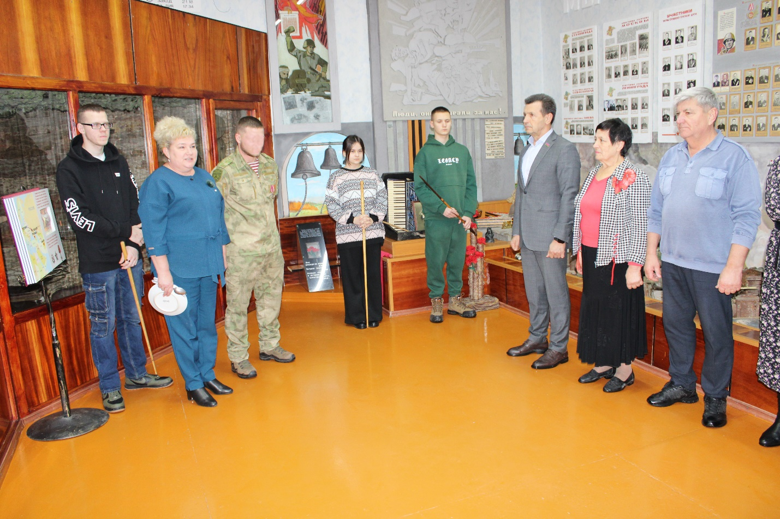

Соборы Москвы - самые красивые православные святыни столицы Золоченые купола сотен храмов и часовен возвышаются над городом с незапамятных времен. Краеведы музея «Истоки» Центра творчества «Радуга» станицы Роговской при поддержке игумений Тавифы,настоятельницы Марие-Магдалинского женского монастыря, побывали в красивейших соборах Москвы, чтобы узнать их историю, которая объединяет судьбы многих поколений. Ребята и педагоги заказали требы, набрали воды из источников, а главное – поставили свечи и помолились, чтобы наконец наступил мир, закончилась война и Россия отпраздновала долгожданную Победу.

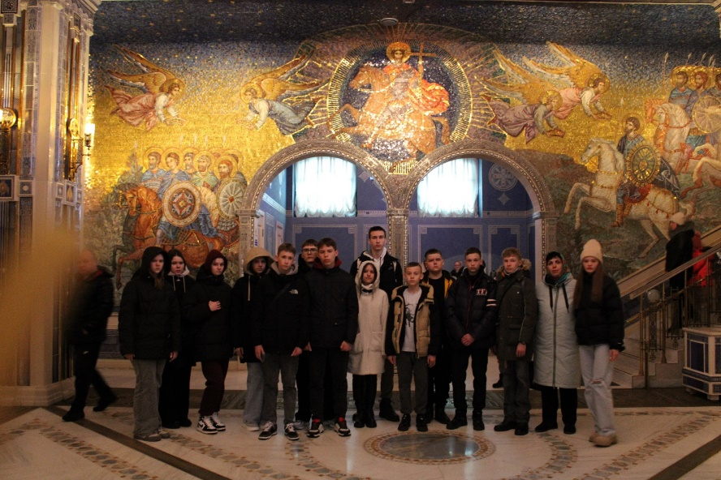

17 января 2024 г. прошел семинар «Роль школьных музеев в патриотическом воспитании учащихся на примере работы краеведческого музея «Истоки» центра творчества «Радуга». Участниками семинара были представители общественных организаций района, руководители школьных музеев, советники директоров по воспитательной работе и сотрудники архивного отдела. Для гостей музея учащиеся-экскурсоводы провели обзорные экскурсии в залах, представив новую экспозицию, посвященную специальной военной операции.

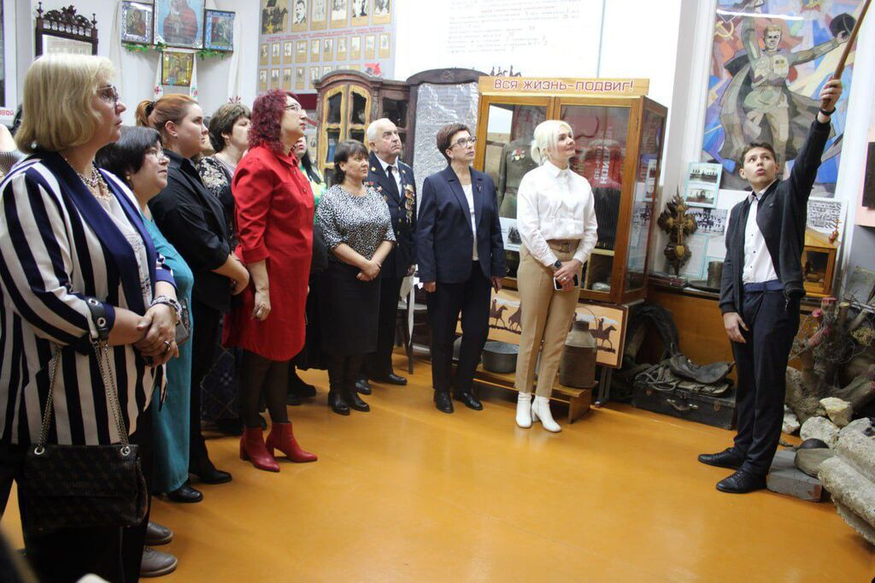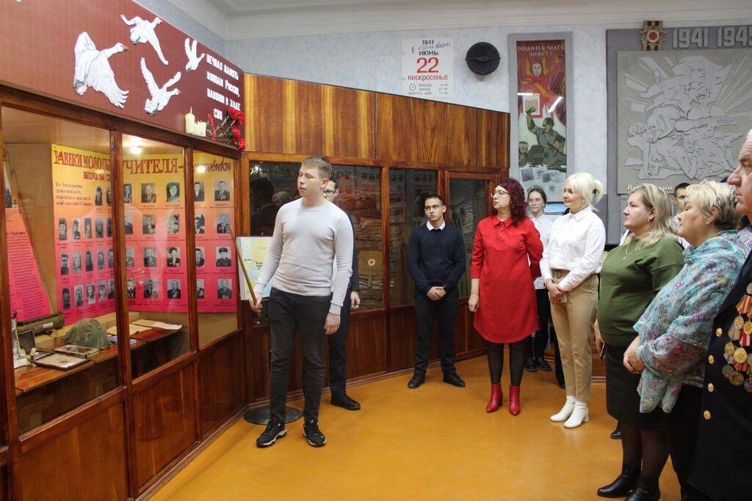

Время необратимо идет вперед, оставляя позади события, судьбы, нас самих вчерашних. А память о прошлом живет в людях. Память не подвластна времени. 18 января в краеведческом музее «Истоки» Центра творчества «Радуга» прошло мероприятие, посвященное памяти настоящего человека Анатолия Серафимовича Волкодава. Нет в Роговском сельском поселении человека, который бы обратившись за помощью к Анатолию Серафимовичу, не получил её. Не считаясь с личным временем, он охотно помогал образовательным организациям, в том числе и нашему Центру творчества, ветеранам, бойцам специальной военной операции, одиноким пенсионерам и многим другим.

Сегодня в музей пришли друзья и родственники Анатолия Серафимовича. Краеведы- экскурсоводы рассказали гостям о жизни и трудовых подвигах нашего земляка. Со словами благодарности выступили В. П. Перистый (директор СОШ№15) и О. А. Тагинцева(директор Центра творчества «Радуга») Его любимые песни прозвучали в замечательном исполнении вокальной группы «Поющие сердца» РДК г. Тимашевска.

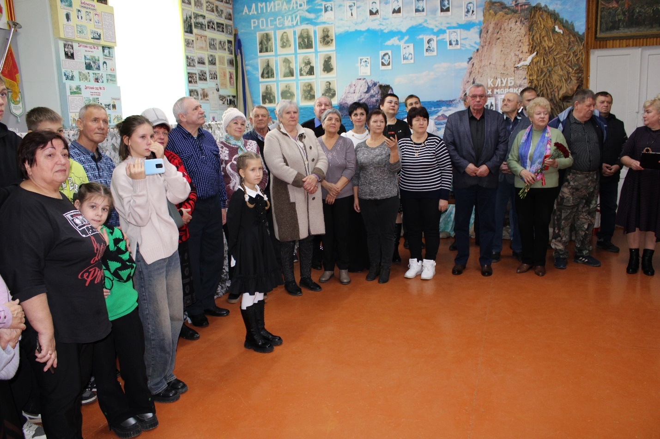Говорят, что человек умирает дважды: один раз физически, второй раз, когда умирает память о нем. В этот январский день в зале «Трудовой Славы» музея «Истоки» торжественно открыли экспозицию ***«***И труд Ваш почетен, и память жива…», посвященную Волкодаву Анатолию Серафимовичу. Анатолий Серафимович жив, благодаря людской памяти, благодаря нашей с вами памяти.

22 января 2024 года на базе музея «Истоки» Центра творчества «Радуга» станицы Роговской состоялась встреча старшеклассников с участником специальной военной операции, кадровым офицером, лейтенантом, командиром танкового экипажа с позывным «Кулак» 291-го полка 58-й Гвардейской армии, выпускником школы № 15.

Юные музееведы, пообщавшись с одним из героев СВО, получили от гостя ответы на волновавшие их вопросы о том, что чувствует в экстремальной ситуации обыкновенный парень, на долю которого выпала святая обязанность встать на защиту своего Отечества.

Еще в сентябре 2023 года вместе с посылками от станичников бойцу передали письмо и танк, выполненный 3-D ручкой от его земляка — ученика младших классов школы №15 Рамазян Давида. «Кулак» решил лично поблагодарить Давида за поддержку и вручил ему памятный подарок. Не каждому мальчишке выпадает такая честь – общаться с настоящим боевым офицером!

Сам герой встречи – человек скромный, светлый и открытый. Боец поделился воспоминаниями о школьном детстве и выборе жизненного пути, об учебе в Казанском высшем танковом командном училище, о службе и участии в спецоперации. Многие мысли, озвученные 27-летним ветераном боевых действий, свидетельствуют о том, как быстро взрослеют совсем юные защитники Родины, как не словом, а делом смогли доказать они свою безграничную любовь к Отчизне и верность традициям предков, какой важный урок патриотизма они преподносят подрастающему поколению сегодня.

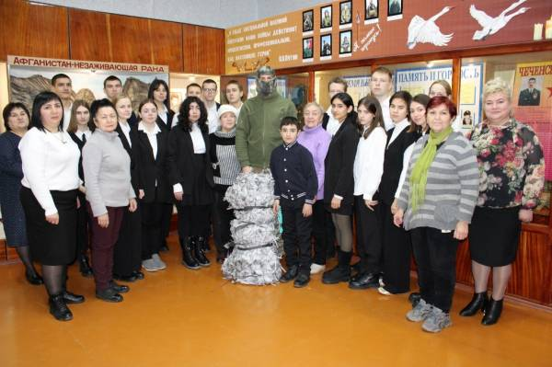

1 февраля 2024 г. сотрудники архивного отдела приняли участие в подведении итогов XI муниципального конкурса «Неизвестная война», посвященного подвигу земляков в афганской войне. В этом году на суд жюри было представлено 245 работ по пяти номинациям: рисунки, прикладное творчество, стихи, сочинения и проекты. После долгих обсуждений члены жюри определили победителей и призеров конкурса. В результате Гран-при присудили 11 участникам, 1 место получили 26 учащихся, 2 место – 38 и 3 место – 80 работ. Благодарностями за участие будут награждены 75 ребят.

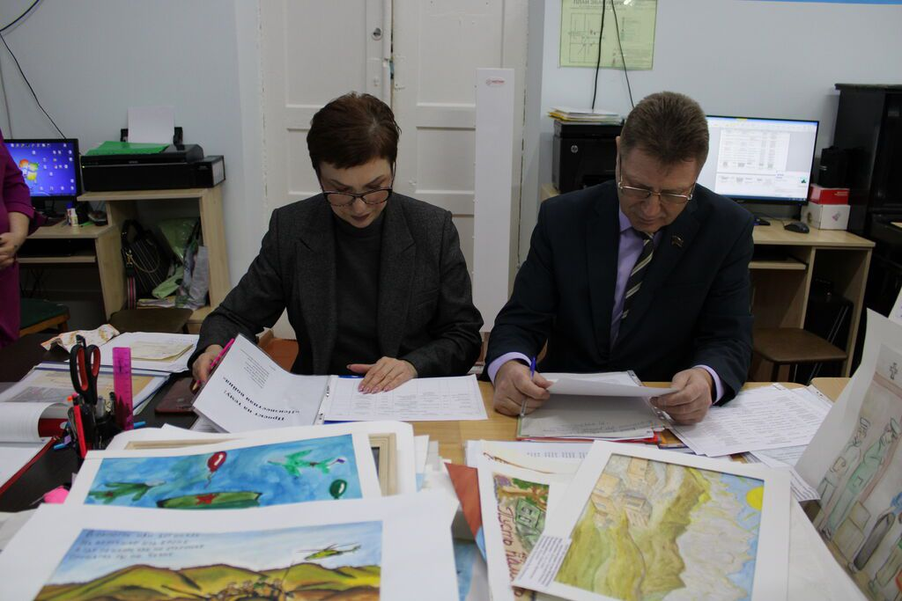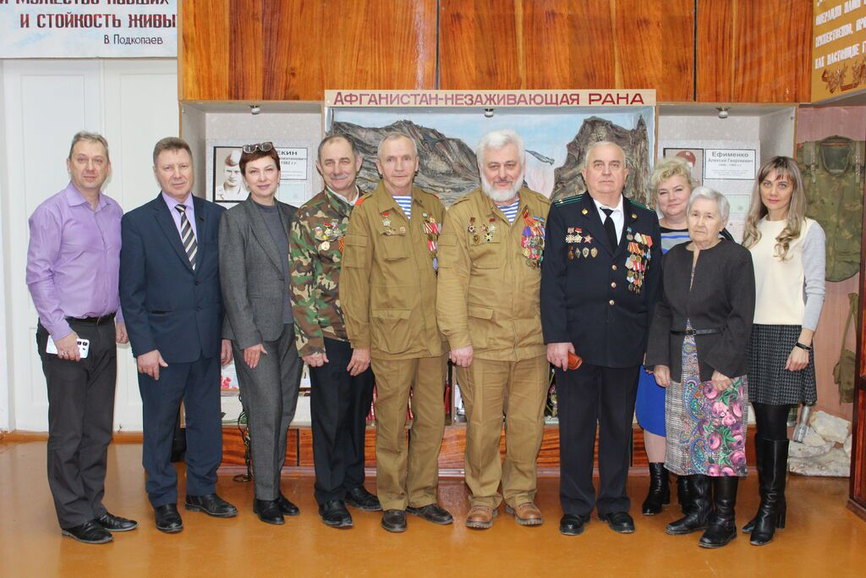

12 февраля 2024 года в краеведческом музее «Истоки» Центра творчества «Радуга» состоялось подведение итогов конкурса творческих работ «Мы вместе против фашизма!», посвященного подвигам героев СВО. В этом учебном году он стартовал впервые, но вызвал большой ажиотаж среди педагогов и учащихся образовательных учреждений района. На конкурс было прислано 452 работы по следующим номинациям: тематический рисунок «Солдату России» - 209, письмо на фронт «Спасибо тебе, солдат!» - 118, видеорепортаж – 23, прикладное творчество (сувенир для солдата) – 94, статья в СМИ – 4, проект – 4.   
В состав оргкомитета конкурса вошли представители Управления образования, сотрудники архивного отдела, общественных организаций,  благотворительных фондов, матери погибших бойцов и непосредственные участники специальной военной операции. Ребята подошли к конкурсу основательно, многие работы выполнены на высоком уровне. Члены жюри с огромным удовольствием оценивали творческие работы участников: читали трогательные письма и статьи, смотрели увлекательные видеорепортажи, изучали интересные проекты, рассматривали оригинальные поделки и рисунки.   
Согласно Положению все конкурсные работы будут отправлены на фронт бойцам – участникам специальной военной операции.  
Также в этот день состоялось торжественное открытие новой экспозиции музея «Истоки», посвященной бойцам СВО. Память погибших роговчан почтили минутой молчания.

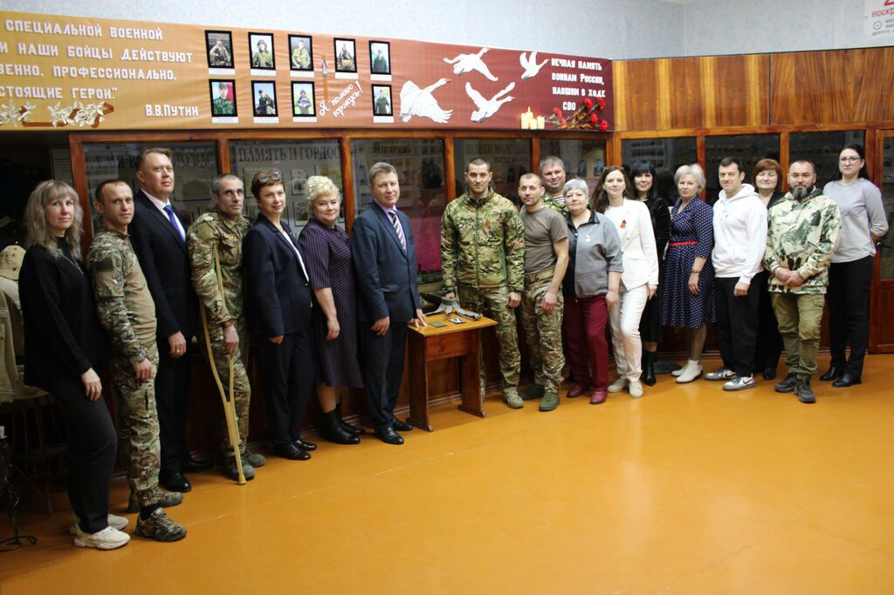

Подведены итоги муниципального конкурса творческих работ «Мы вместе против фашизма», посвященного подвигам героев СВО. Конкурс среди образовательных учебных заведений проводился в следующих номинациях: «Статья в СМИ», «Тематический рисунок Солдату России»», «Проект», «Прикладное творчество (сувенир солдату)», «Видеорепортаж» и «Письмо на фронт «Спасибо тебе, солдат!»».

В преддверии 8 марта в краеведческом музее «Истоки», на базе которого вот уже более 2 лет открыт пункт сбора гуманитарной помощи для бойцов, находящихся в зоне СВО, прошло мероприятие «Рецепты семейного счастья» для наших станичниц. Чтобы уделить внимание женщинам, принимавшим участие в сборе гуманитарной помощи, подарить им тепло, заботу, педагоги музея подготовили праздничную программу. Главным украшением праздника стало выступление артистов камерного хора г. Тимашевска.

Поздравить женщин-волонтеров и поблагодарить за их труд и самоотверженность, готовность в трудную минуту прийти на помощь к тем, кто нуждается в поддержке, приехал председатель Тимашевской районной организации КРОООО ИВА-«Инвалиды войны», участник боевых действий на Северном Кавказе Сергей Михайлович Юрченко.

Гости музея за чашкой чая поделились своими рецептами счастливой жизни, исполнили застольные песни, разыграли шуточную беспроигрышную лотерею. Участники мероприятия остались очень довольны общением, встречей друг с другом, разговорами по душам.

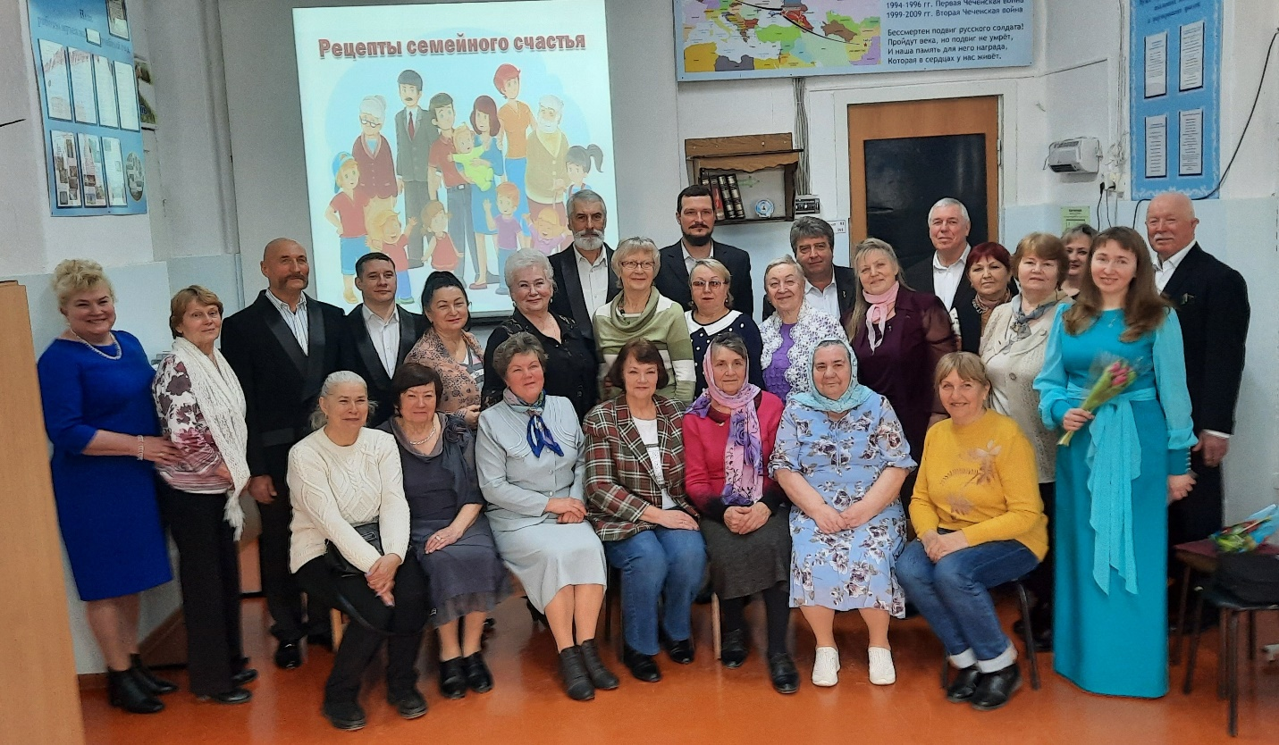

Учащиеся краеведческого музея «Истоки» в первый день весенних каникул побывали в очень интересном, познавательном, атмосферном, современном, интерактивном музее. Это музейный комплекс Дорога памяти. 1418 шагов к Победе, что находится в городе Кубинка Московской области. Здесь мы увидели всю историю Великой отечественной войны от начала и до конца. 1418 дней тяжелейшей борьбы всего народа СССР. Первый зал музея начинается с мирного времени, где ездят автомобили и трамваи, люди занимаются будничными делами, где солнечно и спокойно. Но уже во втором зале мы увидели начало бомбардировок, разбитые дома и улицы, дым и пожар. О каждом дне войны рассказано и показано, есть рассекреченные документы. В музее установлены мониторы, где люди ищут своих родных ветеранов, зажигают свечу. Роговчане нашли своих близких участников войны, исторические документы. А также поставили свечу памяти, а в последнем зале фотографии наших героев были показаны в первых рядах, это очень хорошая идея.

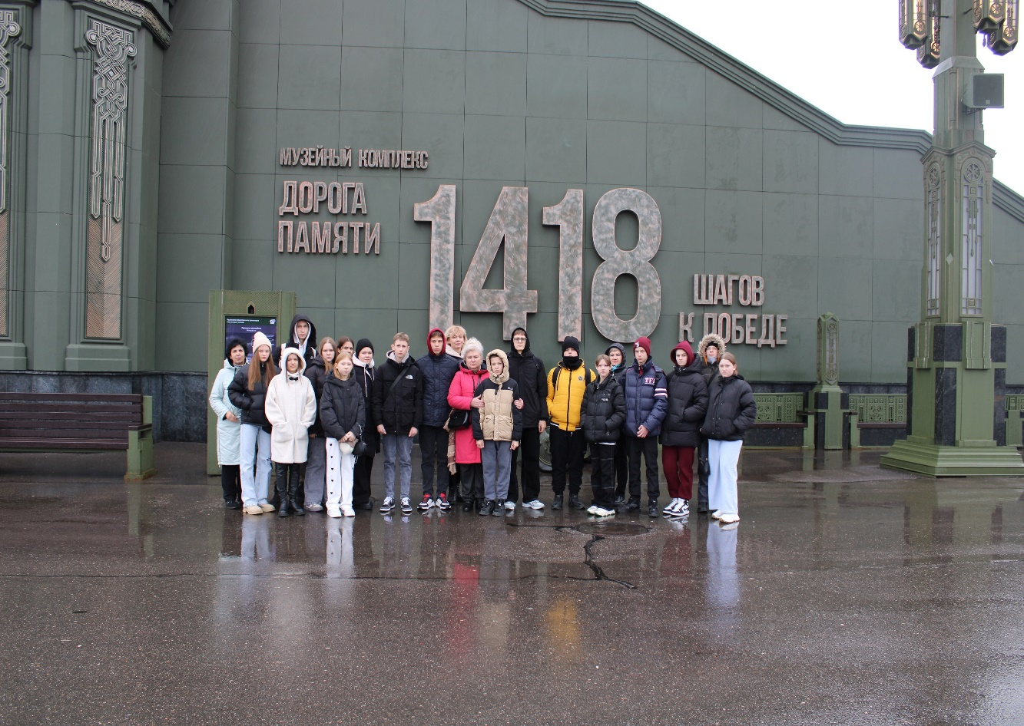

21 марта 2024 года в кинотеатре «Заря» г. Тимашевска состоялось награждение победителей и призеров конкурса. В церемонии награждения участвовали председатели Тимашевской районной общественной организации «Ветеранов боевых действий на Северном Кавказе» Владимиром Владимировичем Бобровым, сотрудники архивного отдела, первый заместитель главы администрации муниципального образования, которые оценивали детские работы.   Благодарность ребятам, наставникам, родителям, за внимание к событиям СВО, за заботу о наших воинах, о тех, кто защищает нашу страну! За участие в конкурсе вручили ребятам грамоты и сладкие подарки. Долой фашизм!

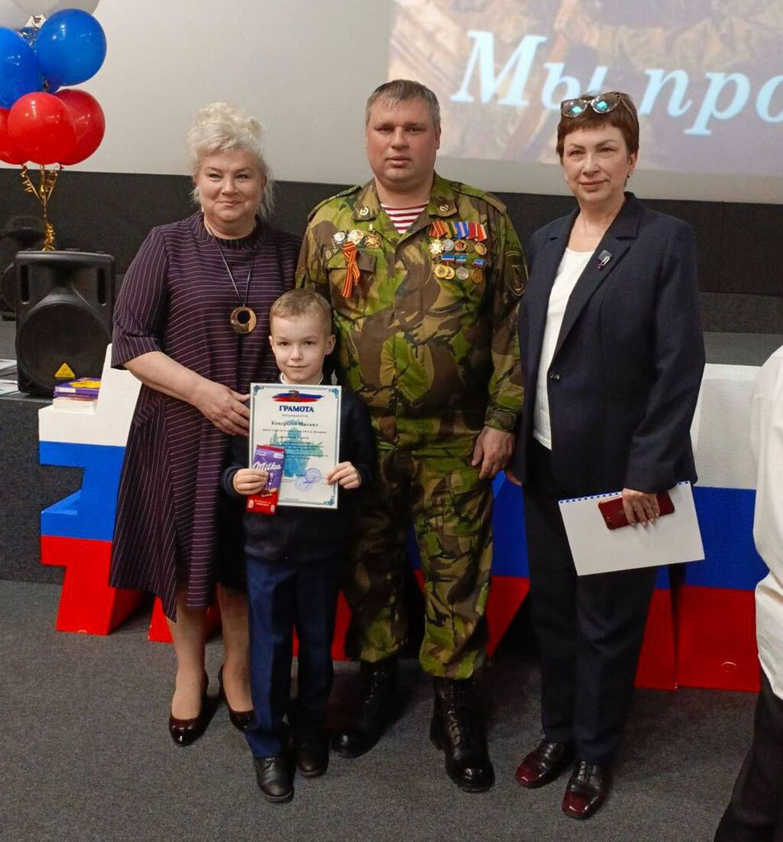

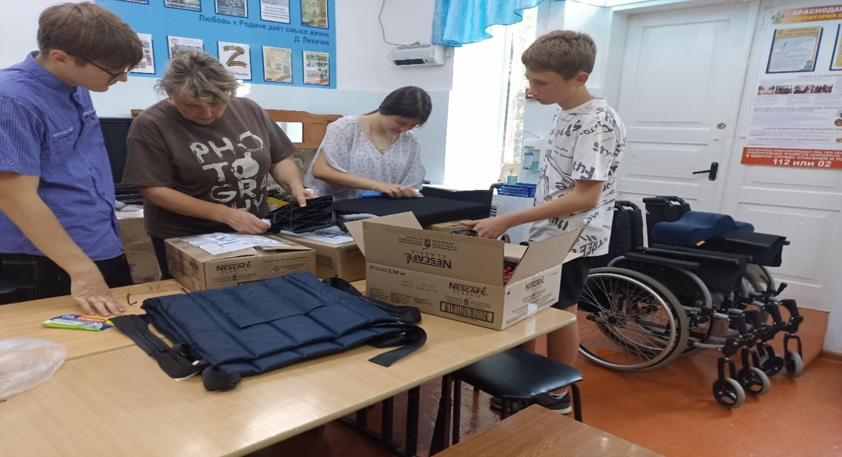Волонтерами музея «Истоки» проводился сбор гуманитарной помощи. 4 июня ребята сформировали и отправили именные посылки участникам СВО. Также была отправлена гуманитарная помощь в госпиталь г. Донецка. Ребята, написали письма, передали сувениры для раненых бойцов.

2 июля в музее «Истоки» Центра творчества «Радуга» состоялась встреча женщин-волонтеров с Героем России Шендриком Евгением Демьяновичем. Кучумова Любовь Николаевна, Горяинова Ирина Витальевна, Нененко Валентина Семеновна, Чернявская Татьяна Алексеевна, Бабошина Татьяна Алексеевна, Ищенко Нина Александровна, Максименко Тамара Анатольевна, Кулиш Людмила Григорьевна, Кошкина Людмила Александровна, Черных Ольга Ивановна, Решетникова Екатерина Александровна, Бауэр Татьяна Ивановна, Котырева Ирина Васильевна, Василенко Инна Павловна каждый день приходят в музей, чтобы сплести заветные метры маскировочных сетей. Сегодня была начата 62 сеть. Евгений Демьянович отметил важность помощи фронту, вспомнили как наши родные помогали бойцам в Великую Отечественную, каждый поделился своей историей. А самое главное, наш Герой от души поблагодарил ветеранов за их труд. Много было сказано добрых слов.

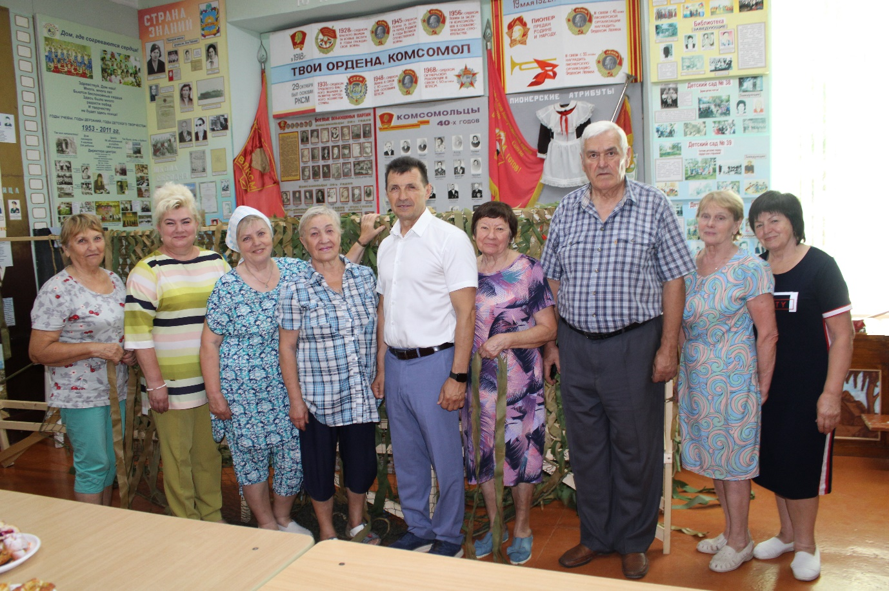

В рамках плана проведения дней открытых дверей и Всемирного дня туризма в краеведческом музее «Истоки» прошло мероприятие «Территория путешествий».

Могучие горы,

Родные просторы,

Приморского берега грань,

Леса и поляны, сады и лиманы –

Все это родная Кубань.

Территория края действительно уникальна: море, горы, леса и поля. А сколько объектов истории и культуры! Все это можно увидеть, путешествуя по Кубани. К сожалению, не всегда есть возможность отправиться в поездку по краю, но благодаря современным технологиям ребята совершили это путешествие заочно.

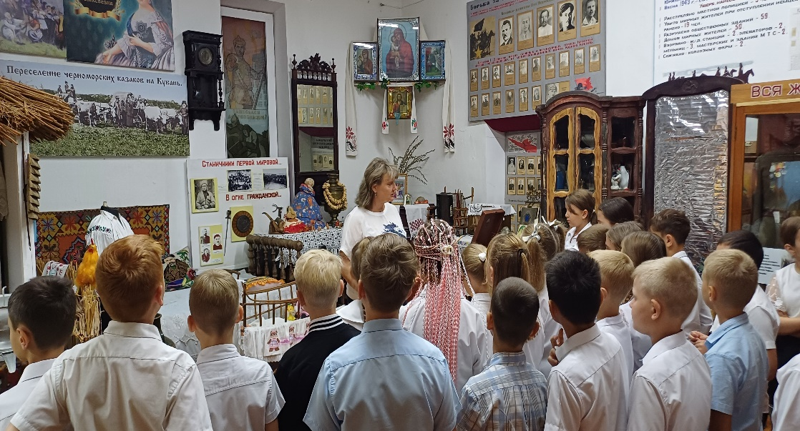

13 сентября Краснодарский край празднует день рождения. Образован он был в 1937 году, и сегодня ему исполняется 87 лет. Но история этого места гораздо древнее. Об этом узнали ученики 3-4 классов МБОУ СОШ № 15, пришедшие отметить эту знаменательный дату в краеведческий музей "Истоки" Центра творчества "Радуга". Ребята посмотрели фильм, побывали на экскурсии в зале "Казачий курень" и ответили на вопросы викторины о нашей родной Кубани.

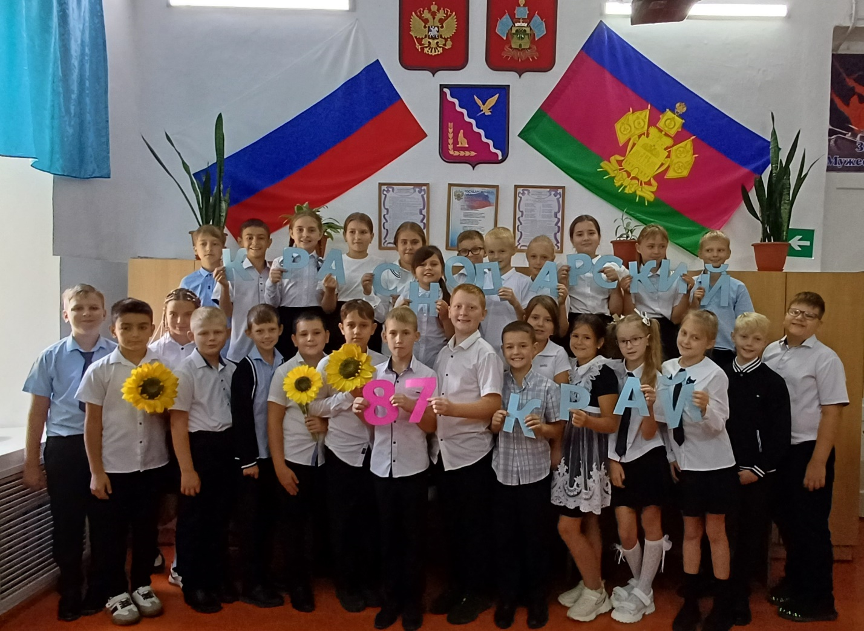

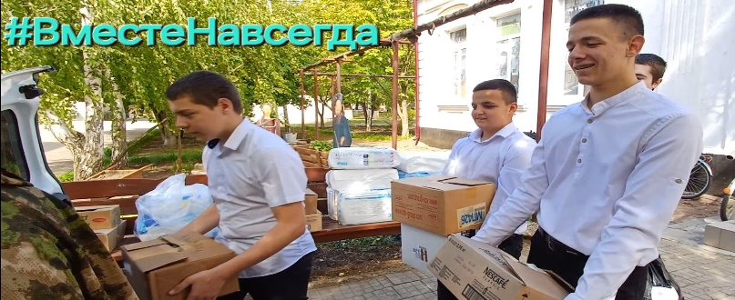Два года назад 30 сентября 2022 года был подписан договор о вхождении в состав Российской Федерации Донецкой и Луганской Народных Республик, Запорожской и Херсонской областей. Жители Донбасса, Запорожской и Херсонской областей практически единогласно проголосовали за воссоединение с Россией. Этот день для всей нашей страны – символ восстановления исторической справедливости, возврата исконно русских земель, незыблемости суверенитета нашей страны. Сейчас в условиях проведения специальной военной операции наши бойцы защищают этот выбор, а роговчане, педагоги и учащиеся краеведческого музея «Истоки» Центра творчества «Радуга» плетут маскировочные сети, собирают гуманитарную помощь, отправляют посылки жителям и защитникам новых регионов.

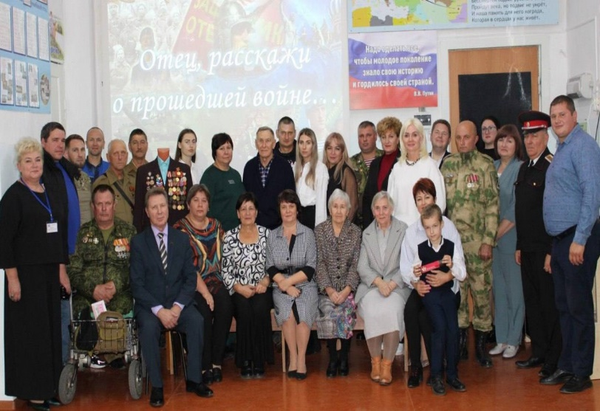Прошел открытый музейный урок «Отец, расскажи о прошедшей войне…» проводившийся в стенах краеведческого музея «Истоки» МБУДО Центра творчества «Радуга» МО Тимашевский район ст. Роговской.  
Ветеран Великой Отечественной войны Кривец Михаил Иванович завещал прочитать в свой 100-летний юбилей письмо-обращение к потомкам ,которое он написал пять лет назад:  
«В истории любого государства молодому поколению отводится своя роль. Наше поколение свою задачу выполнило: мы отстояли свободу и независимость своей Родины. Теперь наступает ваше время. Займите свое достойное место в истории нашей прекрасной Отчизны!» и 25 октября 2024 года состоялось торжественное открытие капсулы, которое стало символом связи поколений, необходимых для сохранения исторической памяти. Участники мероприятия с большим вниманием слушали слова, написанные ветераном, понимая важность их содержания.   
На уроке были представлены документы и фотографии, рассказывающие о судьбах тех, кто, не жалея своей жизни сражался за мир и свободу. Педагоги и участники боевых действий делились личными историями и воспоминаниями, что еще больше объединяло всех присутствующих в стремлении помнить и уважать тех, кто стал на защиту нашей Родины.

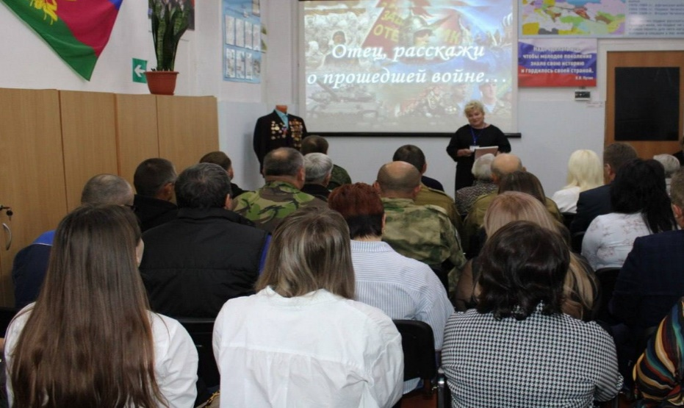

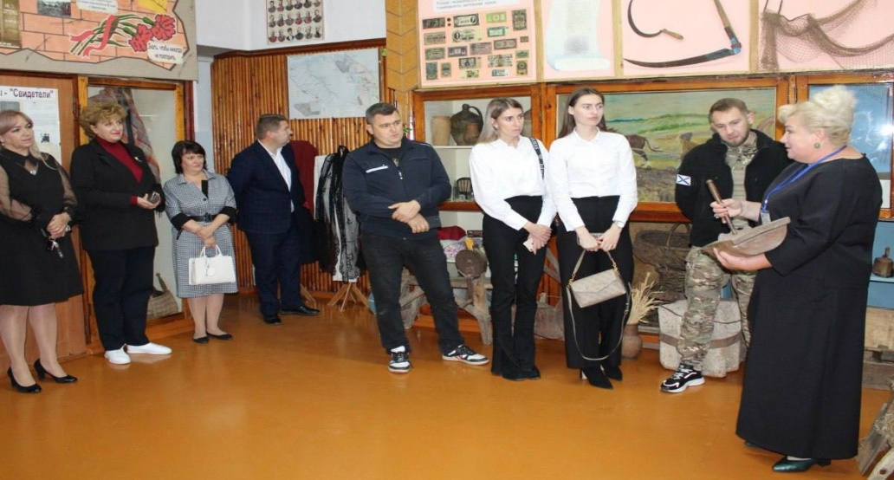

28 ноября в краеведческом музее «Истоки» Центра творчества «Радуга» прошел Урок мужества «Вошедший  
в память неизвестным...», посвященный Дню Неизвестного Солдата.

Восьмиклассники школы №15 узнали об истории увековечивания памяти неизвестных солдат. Просмотр фильма «Санчара. Post mortem» погрузил ребят в трагическую атмосферу той Великой войны. Слезы на глазах зрителей вызвал этот трогательный фильм, в котором повествование ведется от имени погибшего бойца – одного из миллионов солдат, оставшихся непогребенными на полях сражений. Продолжил мероприятие рассказ об истории погибшего вблизи Роговской в годы войны солдата. Завершился урок мужества минутой молчания.

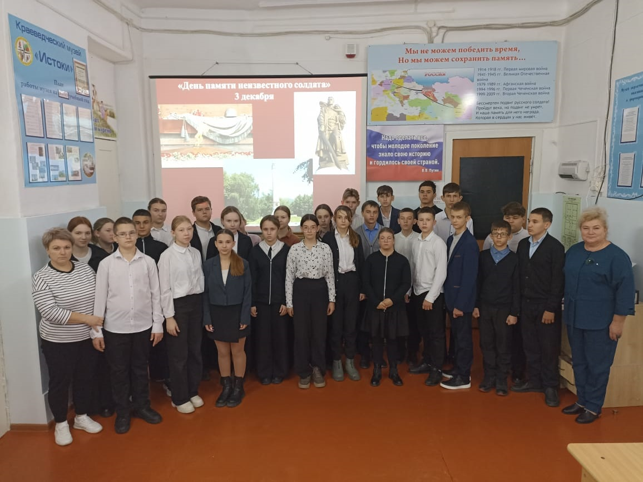

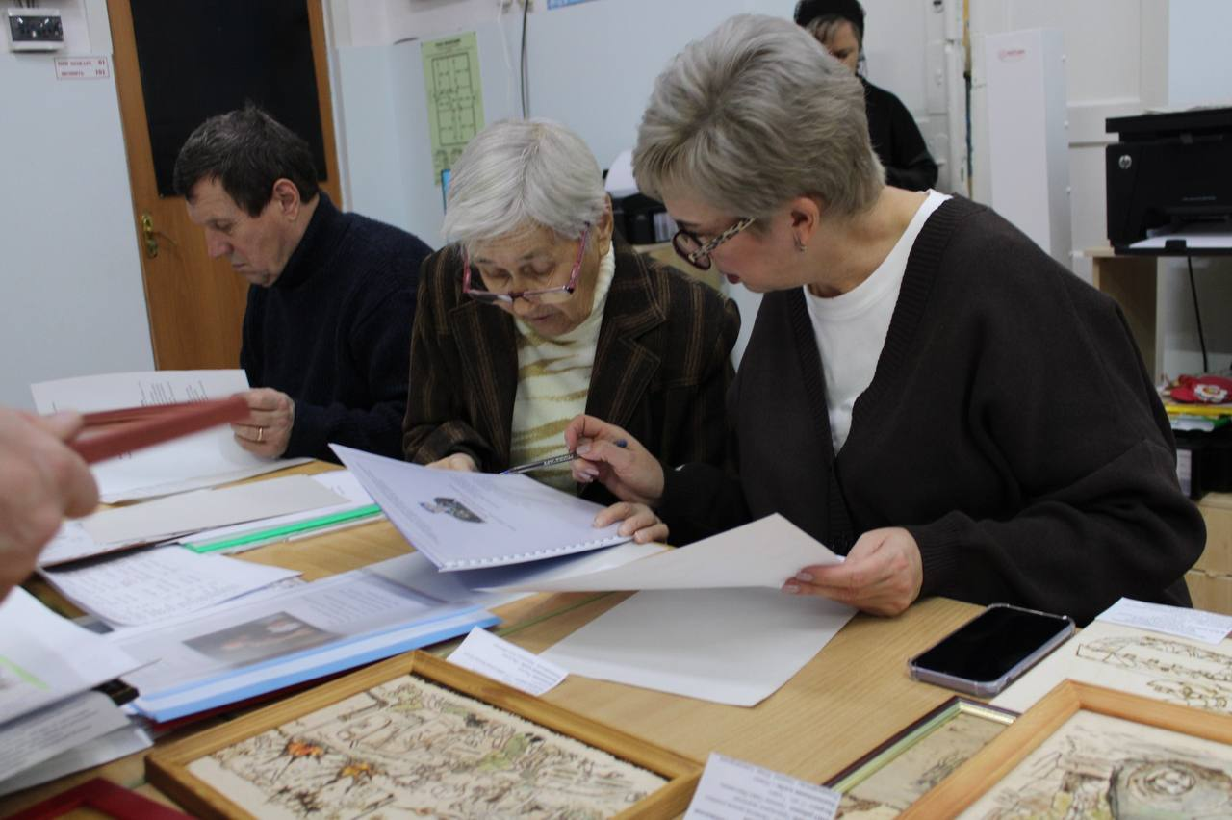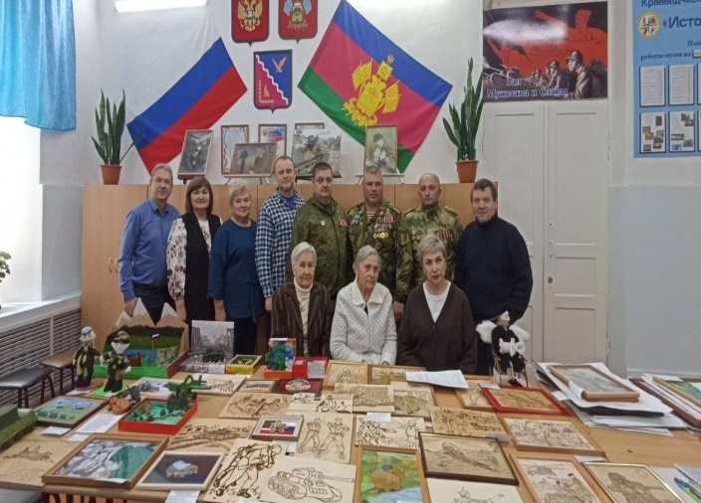2 декабря 2024 подведены итоги конкурса VII муниципального конкурса «Эхо чеченской войны», посвященного подвигу земляков в чеченской войне, которое проходило в краеведческом музее «Истоки» Центра творчества «Радуга». В этом году на конкурс были представлены 206 работ. По итогам работы жюри были определены победители и призеры ими стали 143 человека: проект - 5, сочинения -6, стихотворения – 25, рисунки – 69, прикладное творчество -42.

Тимашевское местное отделение РОИА продолжает свою работу, стремясь сохранить и приумножить культурное наследие, обеспечивая таким образом не только сохранение памяти, но и формирование исторического единства нашего общества.

Председатель районного отделения

общества историков–архивистов И.В. Наделяева